管理体系审核记录表
过程与活动、  抽样计划 | 涉及  条款 | 受审核部门：质检部 主管领导：祁伟 ，陪同人员：穆维兴 | 判定
 |  | 审核员：强兴 ， 审核时间：2022年7月10日
QMS:5.3组织的岗位、职责和权限、6.2质量目标、7.1.5监视和测量资源、8.6产品和服务的放行、8.7不合格输出的控制、9.1（9.1.1监视、测量、分析和评价总则；9.1.3分析与评价）、10.2不合格和纠正措施。
E/OMS: 5.3组织的岗位、职责和权限、6.2环境与职业健康安全目标、6.1.2环境因素/危险源辨识与评价、8.1运行策划和控制、8.2应急准备和响应；
组织的岗位职责和权限 | QEO5.3 | 质检部主要职责：  a.主持质检部工作；  b.负责对生产员工质量意识、影响质量重要因素培训；  c.负责对质检员进行进货检验规程、生产过程检验规程、成品检验规程的全面培训；  d.负责对公司所有计量器具的校准、维护保养工作；  e.组织对客户投诉信息的收集、反馈、分析和处理；  f.定期组织召开质量例会；  g.依据公司实际情况及顾客需求确定各部门、车间、工序质量目标，定期对各部门及相关责任人进行质量目标考核并通报。  负责本部门环境因素和危险源的识别和评价，提出管理方案并实施；  负责本部门应急准备和响应计划落实及应急情况的善后处理，包括本部门应急准备的物资管理  与部门负责人沟通，祁伟经理了解本部门的职责权限。 | 符合
环境因素/危险源 | EO6.1.2 | 按照办公过程及检验过程对环境因素、危险源进行了辨识，辨识时考虑了三种时态：过去、现在和将来，和三种状态：正常、异常和紧急。  提供了“环境因素识别评价表”，识别了体系覆盖的各过程、部门的环境因素，具体如下：如办公过程中的打印机噪声污染、办公用品消耗、墨盒废弃，因检验造成产品批量不合格等环境因素。  质检部重要环境因素：固体废弃物的排放、火灾事故的发生。  控制措施：固废分类存放、垃圾等由综合部负责按规定处置，包装物分类卖掉，日常培训教育，消防配备有消防器材、应急预案等措施。  现场提供了“危险源辨识及风险评价表”，分别按照各部门涉及的业务领域进行了识别，识别情况如下：垃圾清理不及时疾病传染，人离开未断电源火灾，无漏电保护装置触电，违规试验人身伤害等危险源。但是识别不够细致、充分，现场交流。  质检部重大危险源：触电、火灾伤害。  危险源控制执行管理方案、配备消防器材、个体防护、日常检查、日常培训教育、应急预案等运行控制措施。  部门识别和评价基本充分，符合规定要求。 | 符合
目标及其实现的策划 | QEO6.2 | 质量、环境、安全目标： 2022年4月-2022年6月考核  1、不合格品处理完成率100%； 实测：100%  2、监视和测量设备检定完成100% 实测：100%  3、环境污染事故为零。 实测：0  4、固体废弃物（含危废）100%分类处理； 实测：100%  5、重伤以上事故，且事故发生率为零。 实测：0  均达到目标，并将指标进行了分解。 考核日期：2022.6.30 | 符合
监视和测量资源的控制 | Q7.1.5 | 公司为确保产品监视和测量活动需要，提供并配备游标卡尺、钢直尺、温湿度表、工频火花机、高压试验装置、测厚仪等监视和测量设备。提供了游标卡尺、钢直尺、温湿度表、工频火花机、高压试验装置、测厚仪等的校准证书。满足监视合测量控制需要。见附件。 | 符合
产品和服务的放行 | Q8.6 | 采购物质验收、检验过程质量控制、成品检验报告等依据顾客技术要求，详见Q8.1。  一、查进货检验记录:--抽查进货检验记录  原材料(外购件)  抽查1、产品名称：铜丝  企业对每批次进行抽检  验证方式：目测、游标卡尺等  检验项目：外观、数量、尺寸偏差、断裂伸长率等  验收人：孟海霞，检验结果合格，检验日期：2022.4.3。  2、产品名称：聚氯乙烯塑料  企业对每批次进行抽检  验证方式：目测  检验项目：外观、包装、标识等  验收人：孟海霞，检验结果合格，检验日期：2022.4.2。  3、产品名称：绝缘电缆用交联料  企业对每批次进行抽检  验证方式：目测  检验项目：外观、包装、标识等  验收人：孟海霞，检验结果合格，检验日期：2022.4.1。  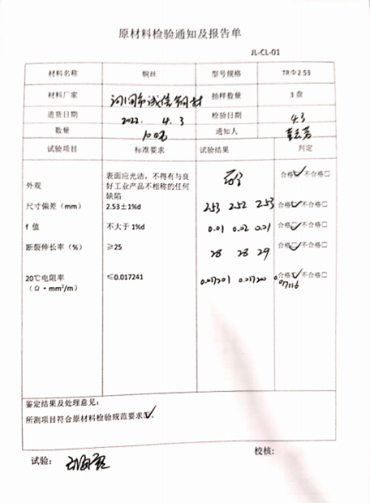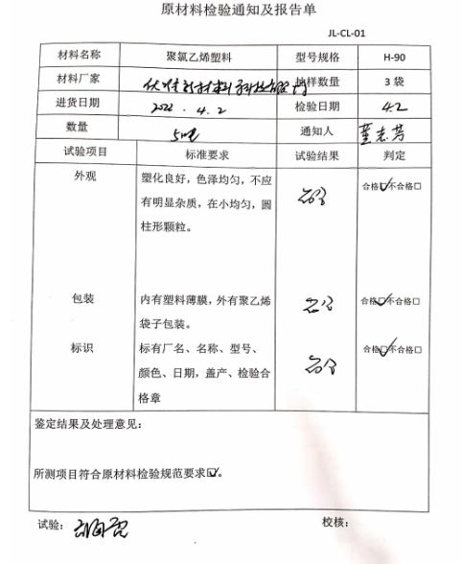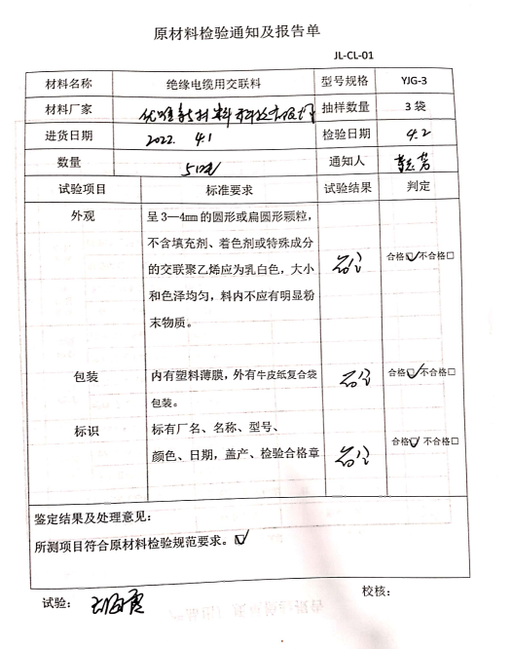  - 过程控制：抽查工序检验记录，分别对绝缘挤出、火花试电、绞线工艺、等工序进行了检验。对于过程的控制也可参见8.5.1条款。  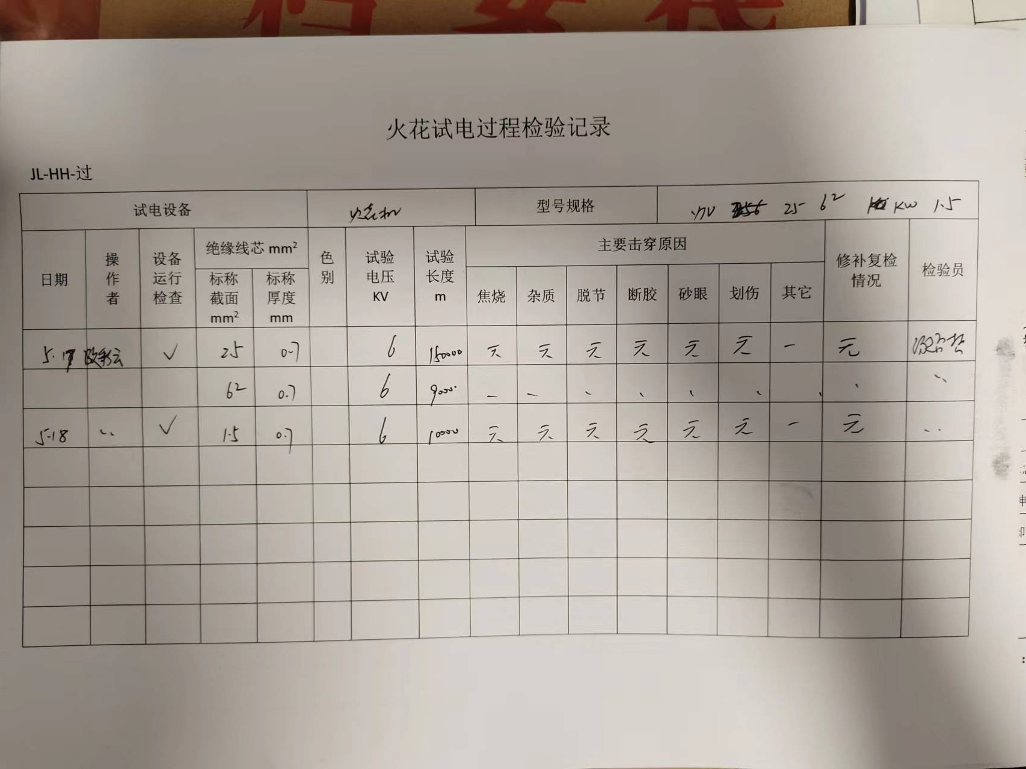  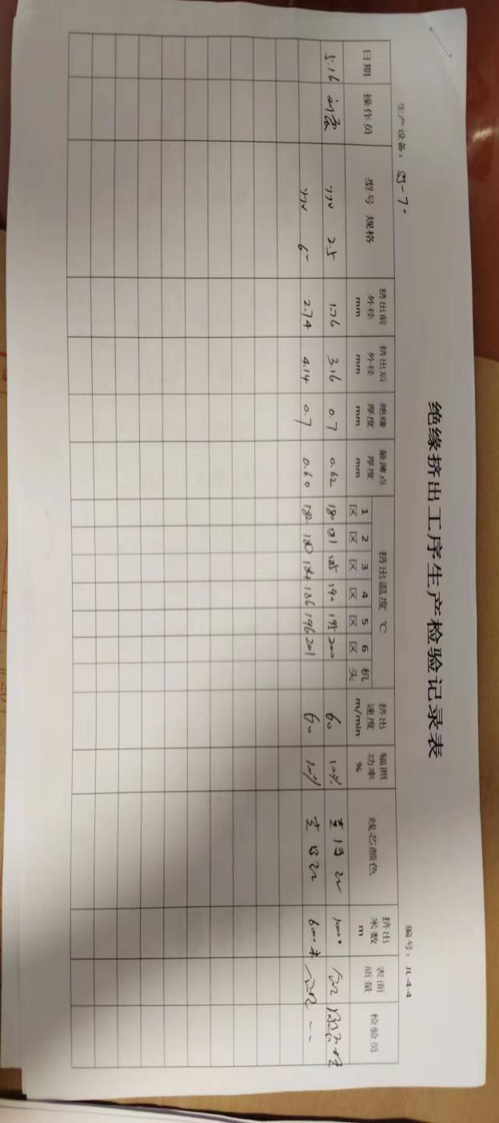  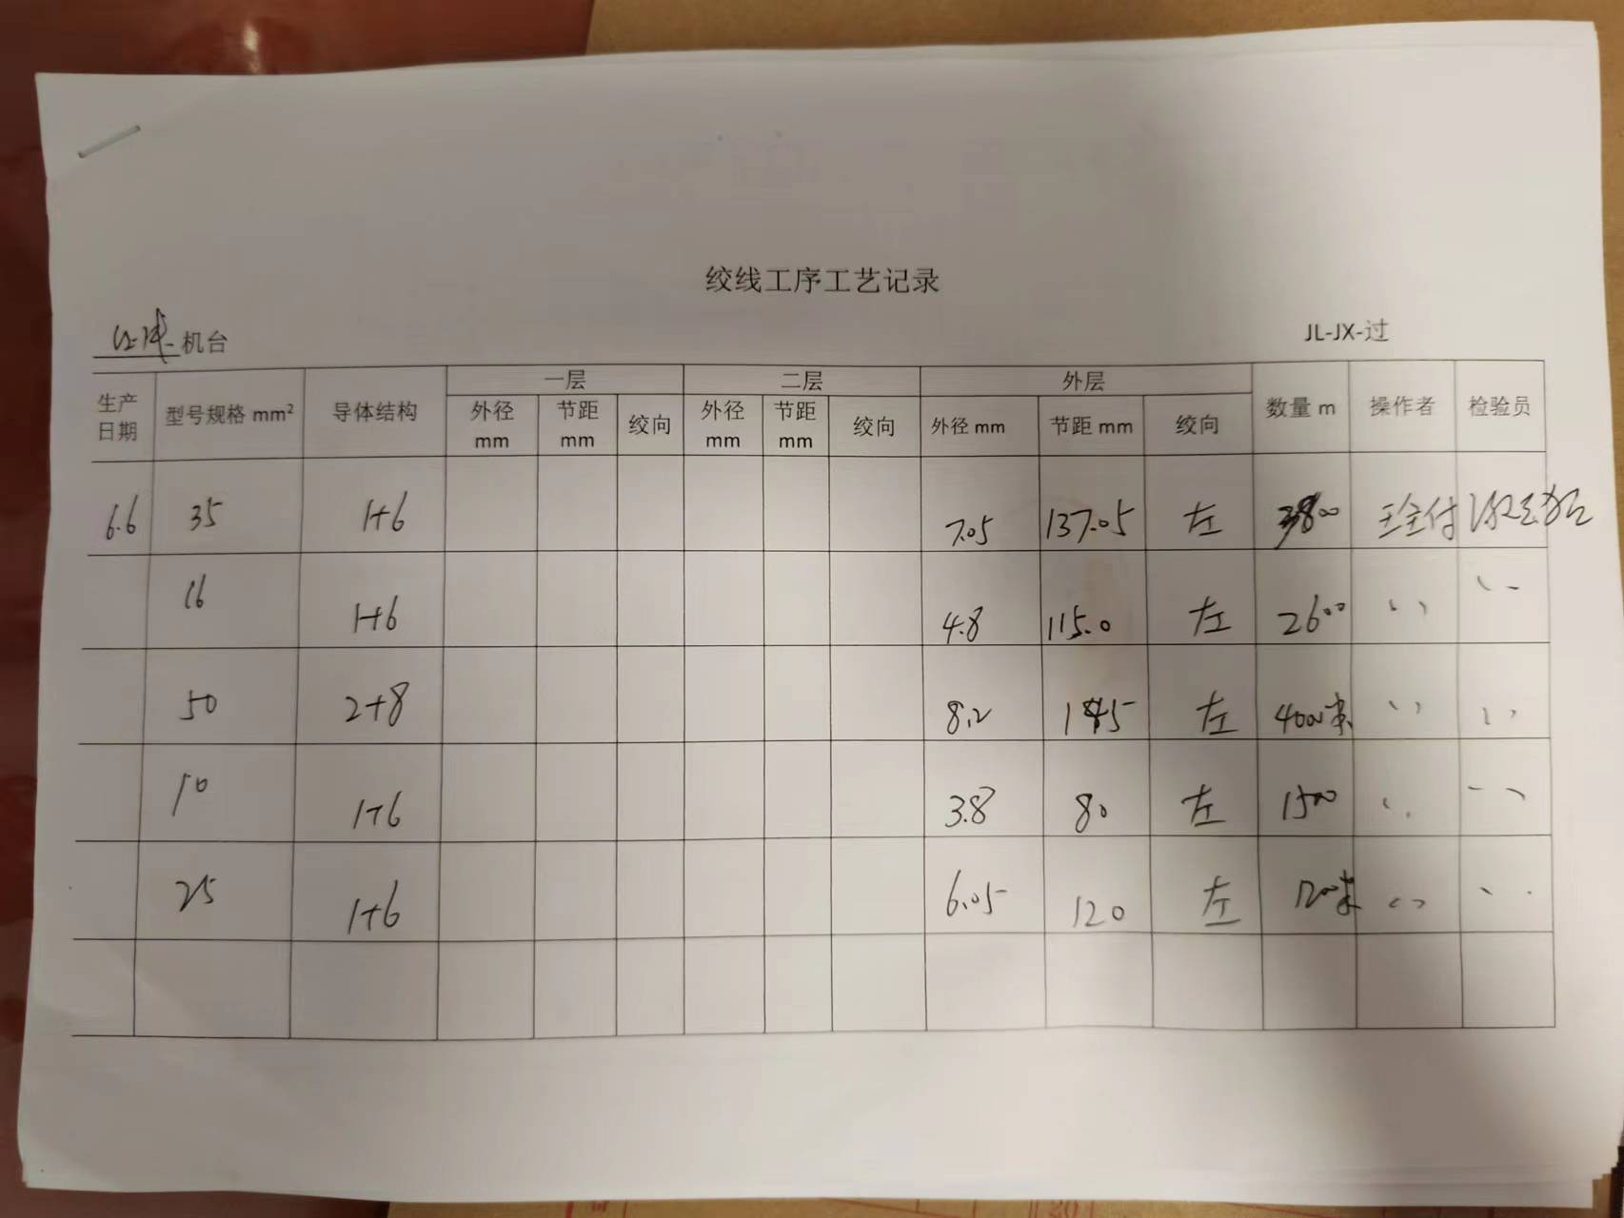  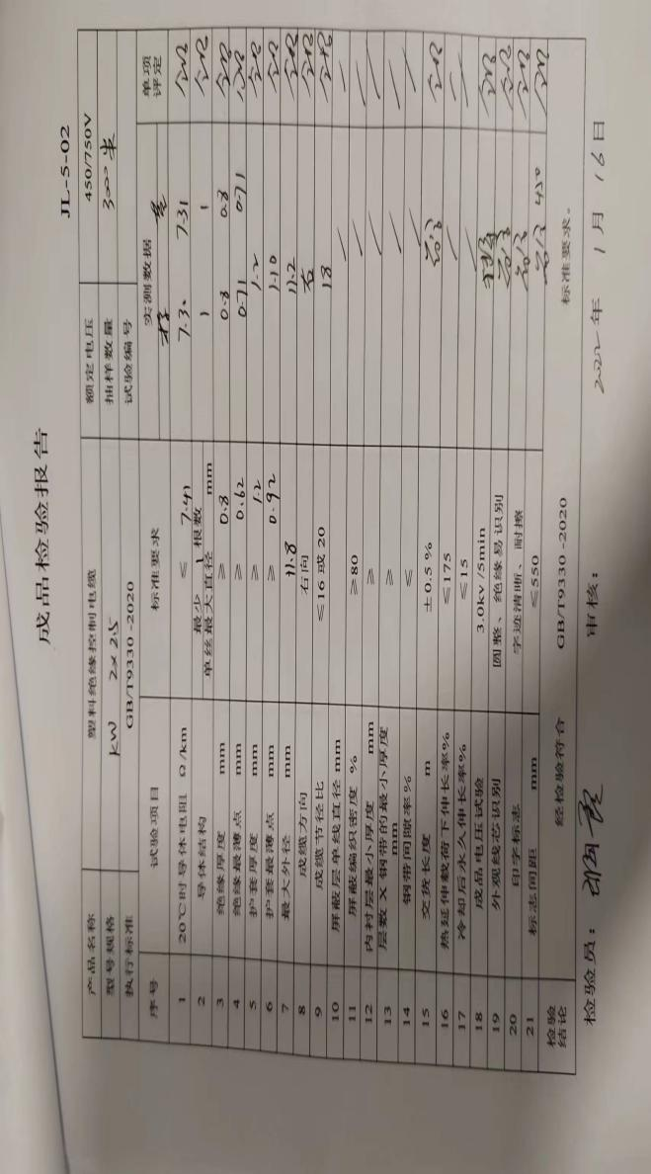  抽查出厂的成品检验  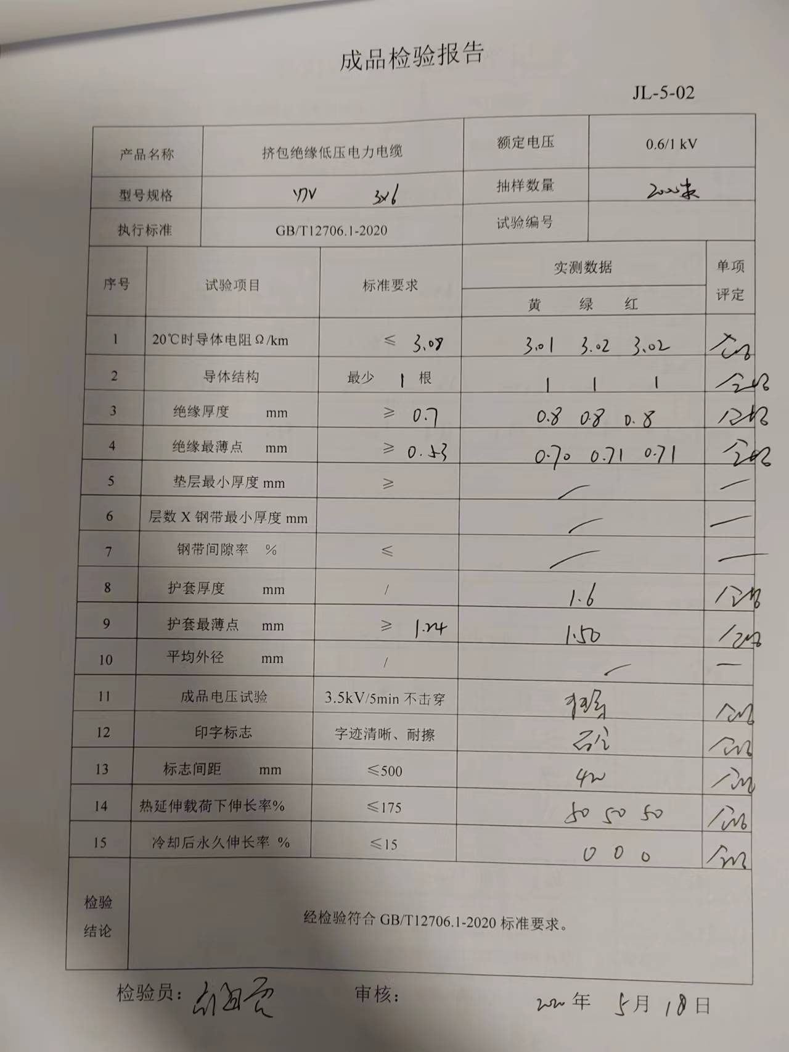  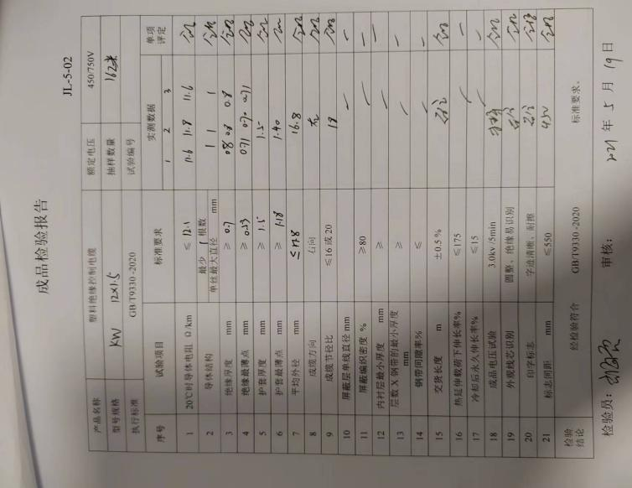  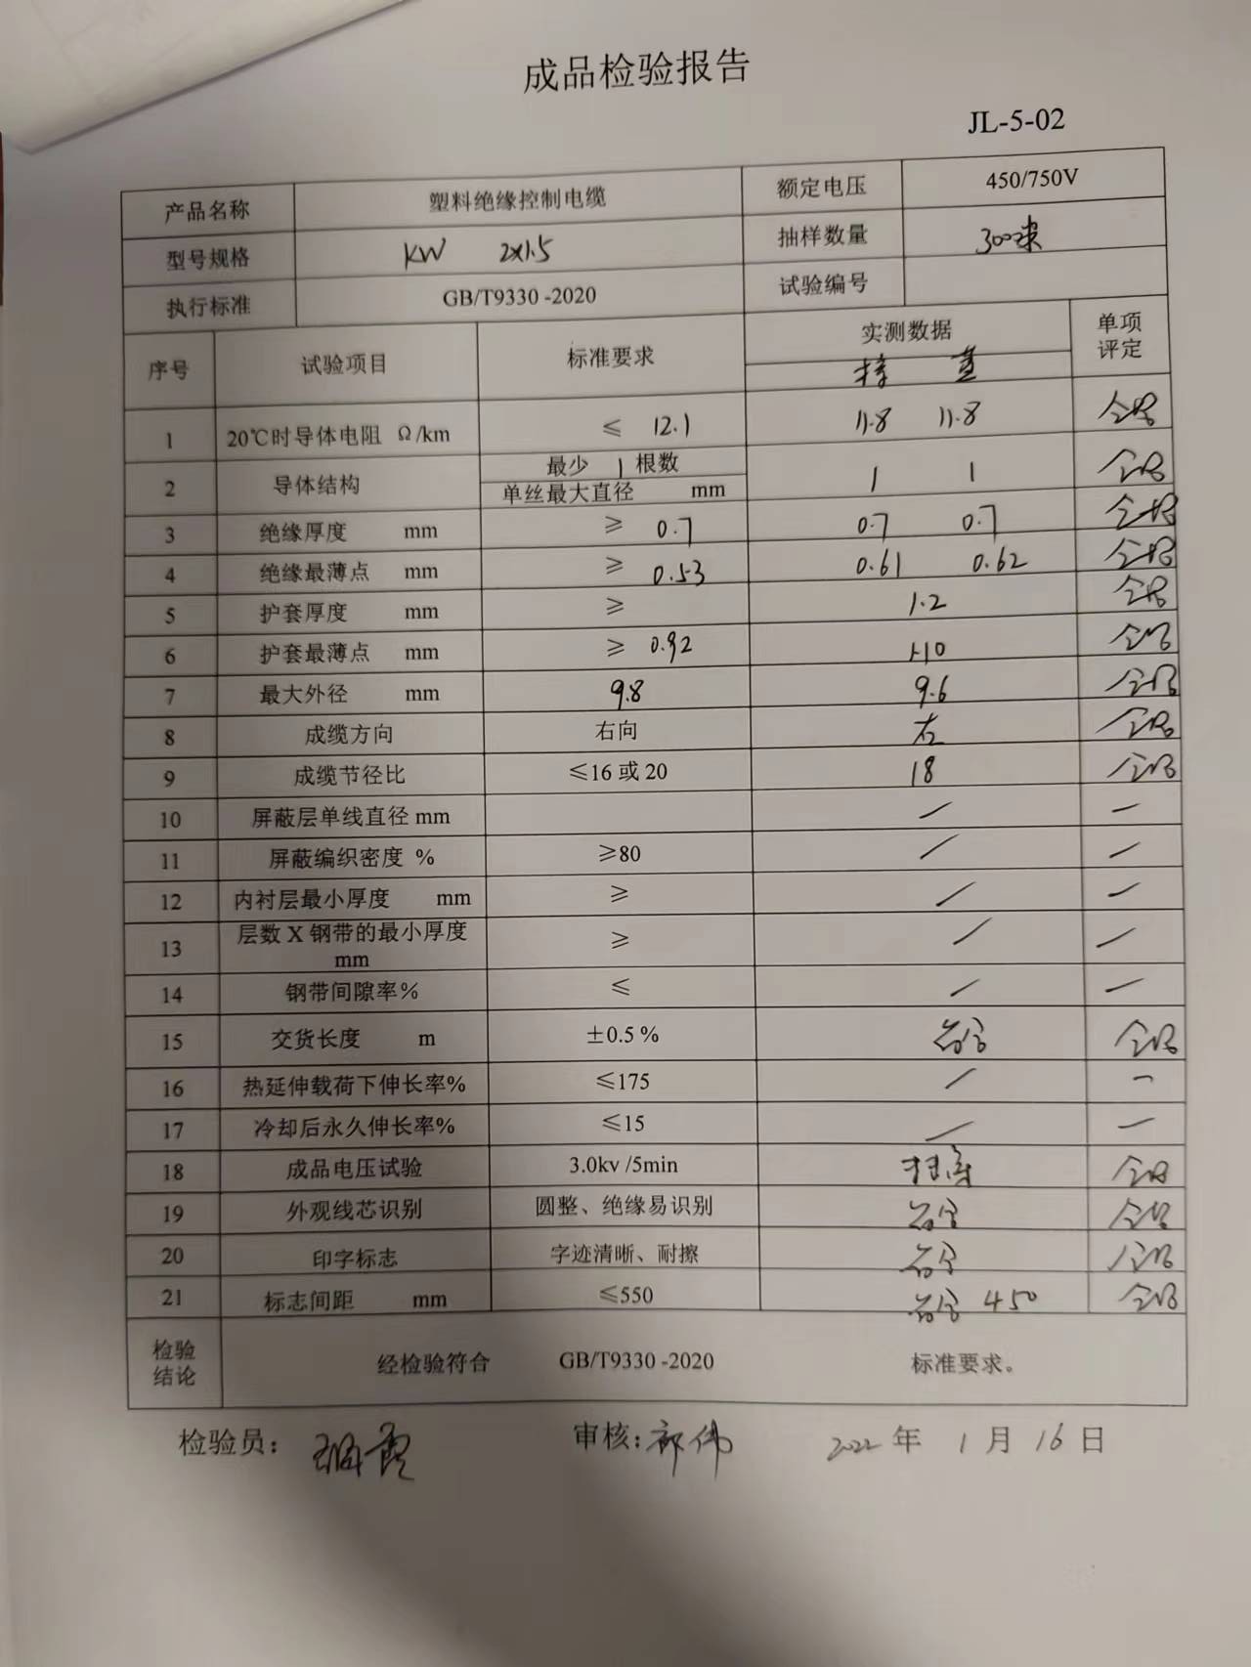  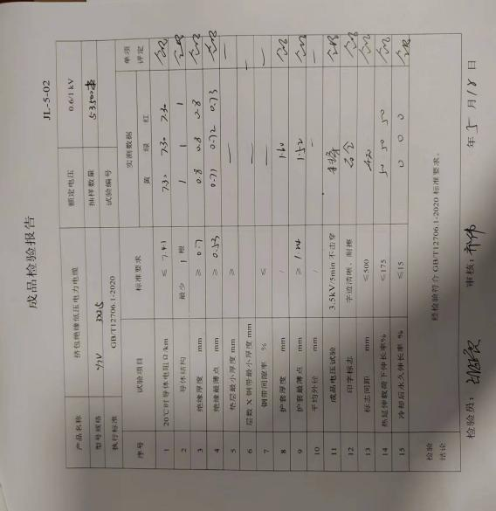  1、检验产品：塑料绝缘电缆产品规格KW2*2.5，长度：3000米‘’检验项目：电阻、导体结构、绝缘厚度、绝缘最薄点、护套厚度、护套最薄点、最大外径、成缆方向、成缆节径比、外观纤芯识别、印字标志、标志间距等检验项目进行了最终检验，检验人：孟海霞，检验结果合格，提供的产品检验记录，符合相关标准的要求。  2、检验产品：挤包绝缘低压电力电缆产品规格3*6，长度：2000米；检验项目：电阻、导体结构、绝缘厚度、绝缘最薄点、护套厚度、护套最薄点、最大外径、成缆方向、成缆节径比、外观纤芯识别、印字标志、标志间距等检验项目进行了最终检验，检验人：孟海霞，检验结果合格，提供的产品检验记录，符合相关标准的要求。  3、检验产品：塑料绝缘电缆产品规格KW2*1.5，长度：3000米；检验项目：电阻、导体结构、绝缘厚度、绝缘最薄点、护套厚度、护套最薄点、最大外径、成缆方向、成缆节径比、外观纤芯识别、印字标志、标志间距等检验项目进行了最终检验，检验人：孟海霞，检验结果合格，提供的产品检验记录，符合相关标准的要求。  还提供了其他类型产品的成品检验报告多份。  - 第三方检验：  企业还提供了交联聚乙烯绝缘聚烯怪护套无卤低烟阻燃C类控制电缆、铝芯交联聚乙烯绝缘聚烯经护套无卤低烟阻燃A类电力电缆的第三方产品检验报告。（见附件） | 符合
不合格输出的控制 | Q8.7 | 提供的《不合格品管控程序》中规定了对不合格品的标识、记录、隔离、记录和处置的控制要求。采购检验中发现的不合格，要求做好相应的标识，并及时通知采购人员作退/换货处理，生产过程和成品检验过程中发现的少量不合格品作报废处理，批量的不合格品要求填写“不合格品评审单”，记录不合格品名称、规格/型号、数量、不合格事实、分析原因、采取解决方案、评审处置措施，验证结果等。查《不合格品评审处置单》，企业在2022.3.18出厂检验中发现，电缆外观不合格，已采取纠正及纠正措施。 | 符合
运行控制和策划 | EO8.1 | 组织制定了环境运行相关的控制程序及相应的控制准则，如废弃物排放控制、相关方环境安全管理办法、消防管理制度、火灾预防应急准备和响应管理等过程的运行准则。  现场查看质检部运行控制情况：  部门办公和检验过程无工业废水排放，日常生活废水排入市政管道。  部门办公和检验过程基本无废气、噪声产生。  本部门办公中所使用的办公用品均由公司综合部负责统一打印、复印，产生的废弃物，由综合部统一处理。  对可回收的固体废弃物，一部分由厂家回收，厂家不回收的公司统一回收再利用或由物资回收公司处理，不可回收的废弃物由公司综合部统一处理，部门不单独处理。  质检部的实验指标都是物理指标，不需要用到化学试剂。  检验时注意轻拿轻放，小心碰伤、砸伤等人身伤害，使用电子仪器时先检查线路有无漏电隐患，发现异常及时维修。  质检部人参与了公司组织的消防应急预案演练，通过演练学到了应急和救援的知识，基本符合。 | 符合
应急准备和响应 | EO8.2 | 编制了《火灾应急预案》、《安全应急预案》，其中包括目的、适用范围、职责、应急领导小组成员职责、程序、现场应急措施等，相关内容基本充分。  2022.6.14日参加了由综合部组织的消防演练。  自体系运行以来未发生应急情况。 | 符合
监视测量分析总则、分析评价 | QMS 9.1.1  9.1.3 | 公司规定了管理体系相关信息的收集、汇总、分析、处理、传递的要求，体系要求未变化。  公司的过程和体系的监视和测量主要是通过内审、管理评审、目标考核以及日常工作监督、产品检验、顾客满意度测量等的方式完成。  综合部负责对体系、过程的日常监测和质量目标完成情况进行统计分析。对目标完成情况进行收集和统计分析，并制作目标完成情况统计表。  供销部负责对供方业绩予以评价，对供方业绩实施了监视和测量；  供销部对顾客满意度进行了定期评价和分析；  生产部对生产现场进行监督检查，质检部对采购产品、生产过程及成品按策划要求进行了检验。  公司日常通过对市场信息、目标完成情况及适宜性、产品质量检验、顾客满意对测量及反馈等作为分析评价的输入，并根据输出情况及时采取了相应措施并改进。 | 符合
不合格和纠正措施 | 10.2 | 有《CZJH-CX-25-2019纠正、预防、改进控制程序》，对纠正预防措施识别、评审、验证作了规定，其内容符合组织实际及标准要求。  查纠正措施实施情况：  对体系运行过程中产生不合格的产生，公司提供纠正措施实施报告。  对内审中提出不合格项进行了原因分析,并制定、实施了纠正措施，并由内审员对所采取的纠正措施进行了验证，纠正措施有效（参见内审工作单），管理评审中发现的薄弱环节，分析了原因，采取了纠正措施（参见管理评审工作单）。  体系运行以来公司按照体系的要求，通过制定运行控制程序、作业指导书、加强培训，以及开展管理评审活动等方式采取预防措施，防止不符合/不合格的发生，不符合得到了有效控制，人员质量意识有了提高，自体系运行以来，体系运行没有发现潜在的不符合，没有发生重大质量事故和投诉处罚。  组织不合格和纠正措施的管理符合标准规定要求。 | 符合

说明：不符合标注N

